**2022년 1학기 오픈소스SW프로젝트 중간고사**

|  |  |  |  |
| --- | --- | --- | --- |
| **이름** |  | **학과** |  |
| **학번** |  | **SW연계전공명** |  |

1. **Git과 Github에 대해서 설명하고 이를 사용해야하는 이유와 둘의 차이점을 서술하시오. (10점)**

| **요소** | **배점** |
| --- | --- |
|  |  |
|  |  |
|  |  |

1. **다음은 Git workflow와 관련한 문제들이다. 각 문제에 맞추어 답을 하시오.**

* 2-1. 다음 설명에 맞는 올바른 단어를 채우시오 **(10점)**

|  |  |
| --- | --- |
| (1) | 실제로 개발자가 작업하는 공간 |
| (2) | git add를 통해 변경사항이 1차 저장되는 공간 |
| (3) | 1차로 변경된 사항들이 git commit을 통해 최종적으로 저장되는 공간 |
| (4) | 네트워크상의 다른 위치에 존재하며 여러사람이 함께 공유할 수 있는 공간 |

* 2-2. 다음의 과정에 알맞은 방법 혹은 명령어를 서술하시오. (모든 브랜치는 main이며 remote는 origin입니다.) **(15점)**

1. Git을 이용하여 저장소를 생성하고, 이를 Working Directory로 가져 옵니다.
2. text.txt 파일을 생성한 뒤 이를 원격 저장소에 업데이트합니다.

1. Working Directory 에서 이를 확인할 수 있도록 합니다.

* 2-3. 2-2-(3)는 두가지 방법을 사용할 수 있다. 두 가지 방법과 그 차이에 대해서 기술하시오. (2-1번 문제의 (1) ~ (4)까지의 단어 중 2가지 이상의 단어를 사용하여 서술하시오) **(10점)**
* 2-4. 2-1-(2) 가 필요한 이유를 2가지 이상 서술하시오 **(10점)**

| **요소** | **배점** |
| --- | --- |
|  |  |
|  |  |
|  |  |

1. **다음은 Git branch와 관련한 문제들이다. 각 문제에 맞추어 답을 하시오.**

* 3-1. Git Branch에 대하여 다음 설명에 맞는 올바른 단어를 채우시오 **(10점)**

|  |  |
| --- | --- |
|  | 오류 없이 최종 코드가 저장되는 공간 |
|  | branch의 base를 바꾸는 것 |
|  | 제품으로 release 될 수 있는 브랜치(작업 X 공간) |
|  | 다음 release version을 위한 branch |

* 3-2. ossp라는 브랜치를 생성하고 이동하고 삭제하고 조회하는 과정을 올바르게 순서대로 나열하시오 **(10점)**

|  |
| --- |
| ㄱ. git checkout ossp  ㄴ. git branch -d ossp  ㄷ. git branch ossp  ㄹ. git branch |

* 3-3. 빈칸을 올바르게 채운 후 해당 branch의 역할을 서술하시오 **(10점)**

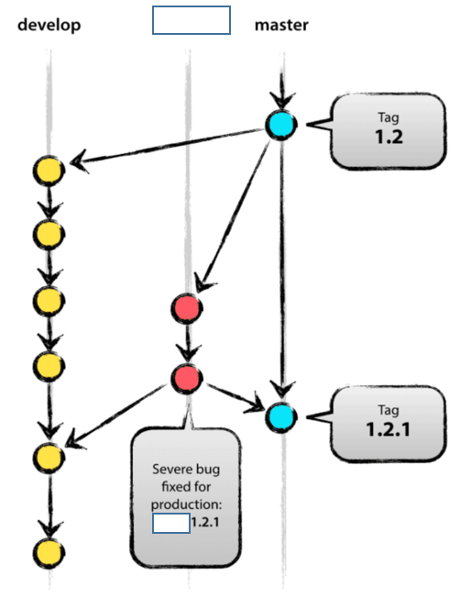

1. **다음은 Github으로 협업하는 과정이다.각 문제에 맞추어 답을 하시오.**

* 4-1. 빈칸을 올바르게 채우시오 **(10점)**

1. 프로젝트 repository를 ( )한 후 해당 저장소에서 코드를 수정한다.

2. 각자 ( )환경에서 개발한 내용은 ( ① )에 ( )한다.

3. 해당 내용을 ( ② )에 ( )한다.

4. 코드 리뷰 후 최종 수정된 코드를 ( ② )에 ( )한다.

5. 변경된 ( ② )의 내용을 ( )로 ( )에 반영한다.

* 4-2. 4-1의 ①과 ②에 대해서 올바르게 설명하여라 **(10점)**

① :

② :

* 4-3. 이렇게 협업하는 과정에서 ②에서 문제가 발생하는 경우(꼬이는 경우)를 **A**가(이) 발생한다고 하며 A에 대한 예시 한가지 들고 A가(이) 발생하지 않기 위한 방안을 한가지 제시하시오. **(15점)**

A :

예시 :

방안 :

1. **다음은 Linux와 관련한 문제들이다. 각 상황에 올바른 설명 혹은 명령어를 작성하시오. (* 이때 모든 디렉토리의 위치는 문제 번호 순서에 따라 연속된 공간입니다.)**

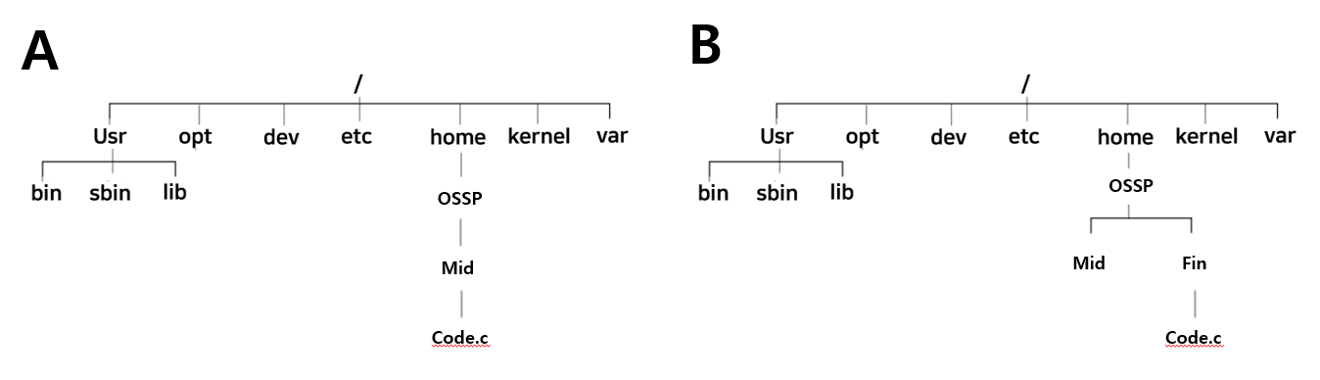

* 5-1. B와 같이 파일을 만들려고 하였으나 실수로 A와 같이 파일을 만들었다. 현재 디렉토리의 위치가 OSSP이고 그 아래에 Mid 디렉토리가 있을 때 올바르게 수정하기 위해서는 터미널에서 어떤 명령어를 수행해야 하는지 순서대로 쓰시오. **(15점)**
* 5-2. 현재 OSSP 디렉토리에 위치할 때 Fin 디렉토리로 이동하시오 **(10점)**
* 5-3. 현재 Fin 디렉토리에 위치할 때 Code.c 파일을 복사해서 Test.c 파일을 생성하시오. **(10점)**
* 5-4. 현재 OSSP 디렉토리에 위치할 때 Usr 디렉토리로 이동 후 내부 목록을 출력하고 그 결과를 쓰시오. **(10점)**
* 5-5. 현재 / 디렉토리에 위치할 때 Usr 디렉토리와 하위 모든 파일을 삭제하시오. **(10점)**
* 5-6. / 디렉토리 하위에 새로운 User 디렉토리를 생성하시오 **(10점)**
* 5-7. Code.c 파일의 접근 권한이 -r-xrw-rwx라고 할때 이를 -rwx-w-r-x로 바꾸시오. **(10점)**

1. **VM과 관련된 문제이다. 올바르게 답하시오.**

* 6-1. 빈칸을 채우시오. **(5점)**

가상 머신은 크게 ( )과 ( )로 나뉜다.

* 6-2. 가상머신의 장점을 2가지 이상 서술하시오. **(10점)**

**Docker vs VM 만 고려하기 WSL 은 신경x**